LAPORAN INSTALASI SOFTWARE

FUTUWAH IQAMATUL HAQI
707012500 DD

Instalasi XAMPP
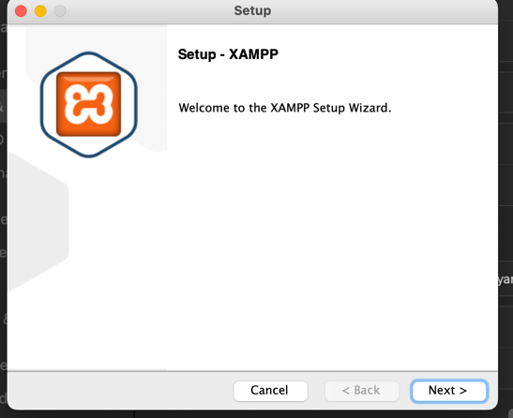
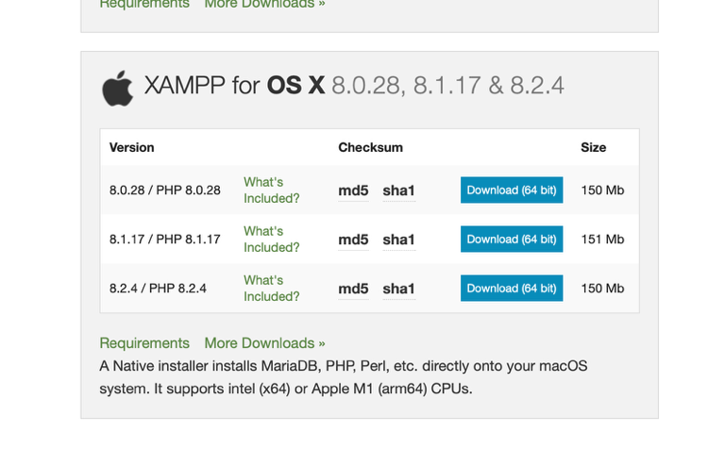
- Unduh XAMPP lalu pengguna akan memperoleh berkas dan klik 2 kali untuk instalasi
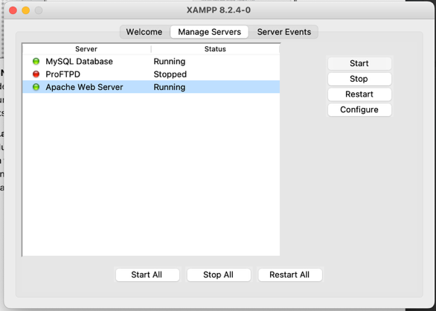
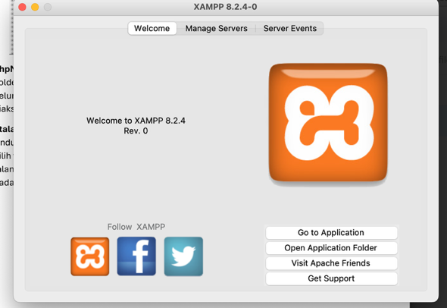
- Lalu setelah terinstal maka aktifkan tombol start pada modul Apache dan MySQL hingga status menjadi Running
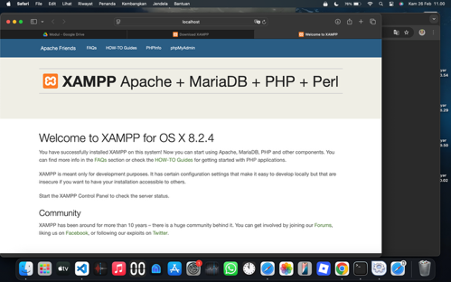
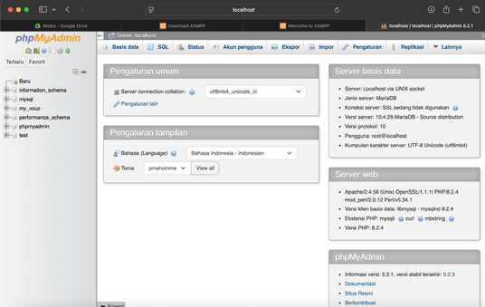
- Lalu buat contoh demo dan selesai

Instalasi Node Js
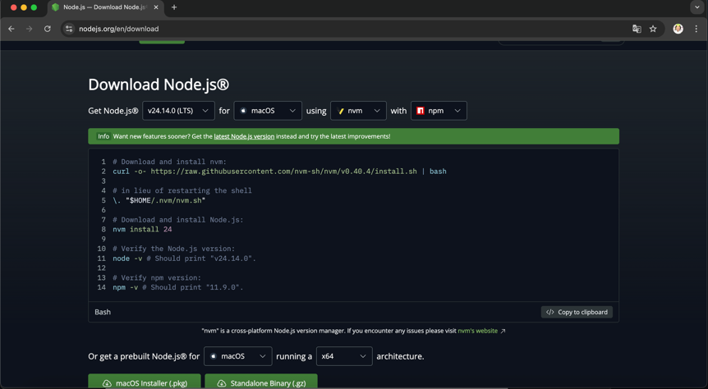
- Unduh Node.js lalu pilih versi LTS agar lebih stabil untuk pengembangan aplikasi web
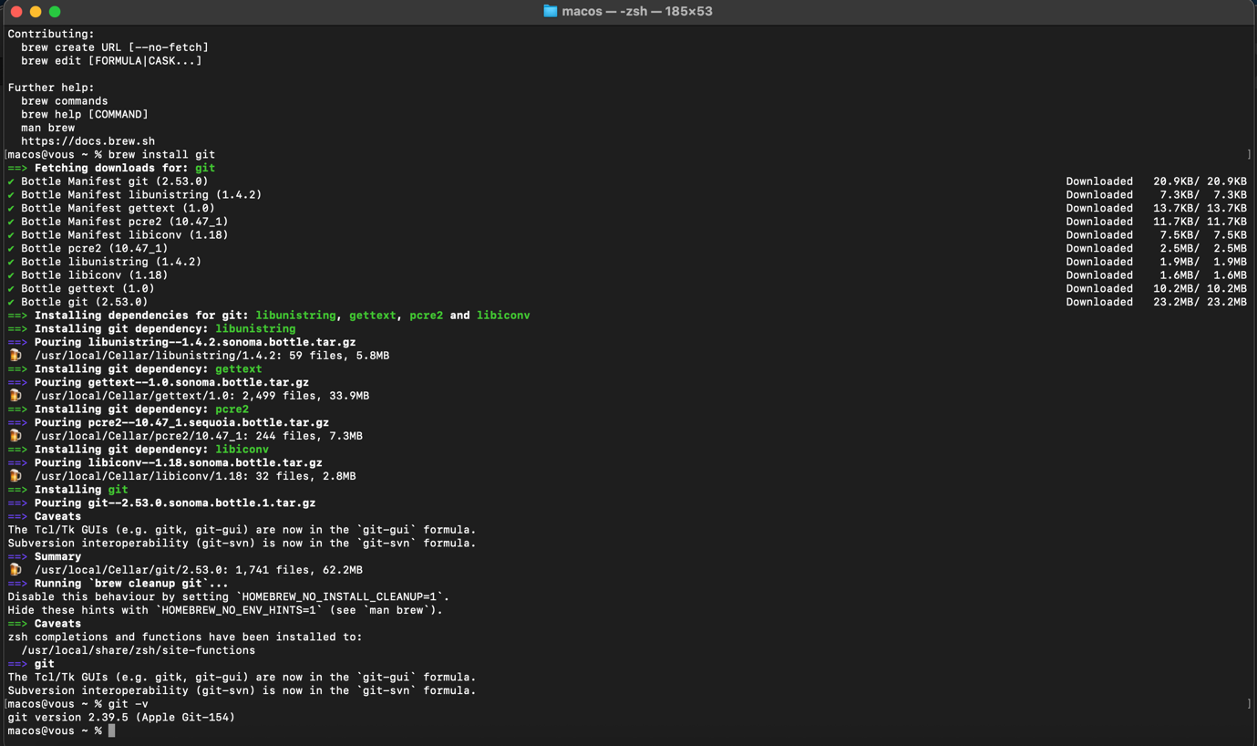
- Lalu lakukan pendownloadannya di Terminal

Instalasi Git
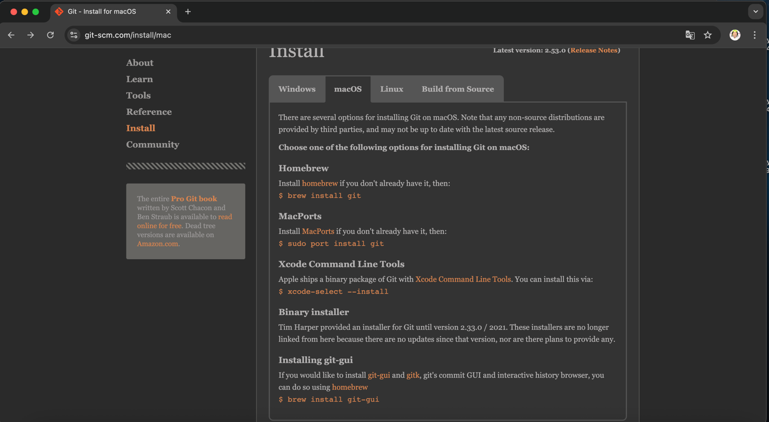
- Download git dengan menjalankan berkas installer git dengan klik 2 kali pada file yang telah diunduh
- Tetapi sebelum nya harus melakukan command di terminal menggunakan HomeBrew
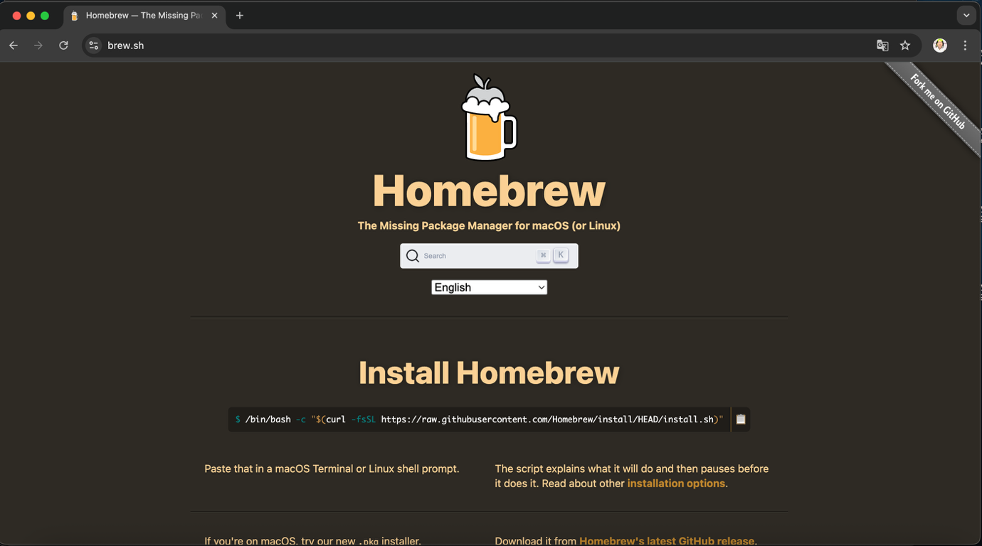

Instalasi Bootstrap Studio
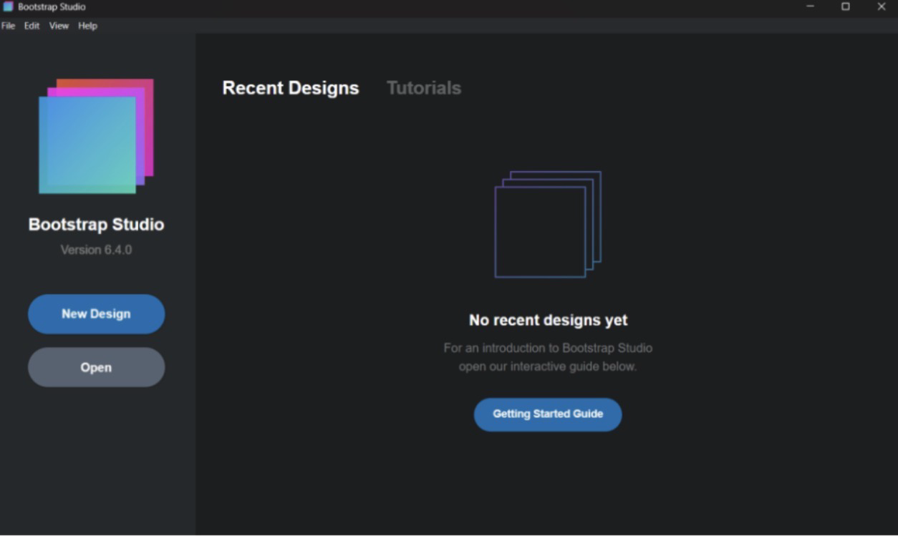
- Instal bootstrap dan gunakan seperti biasa

Instalasi Mobiraise
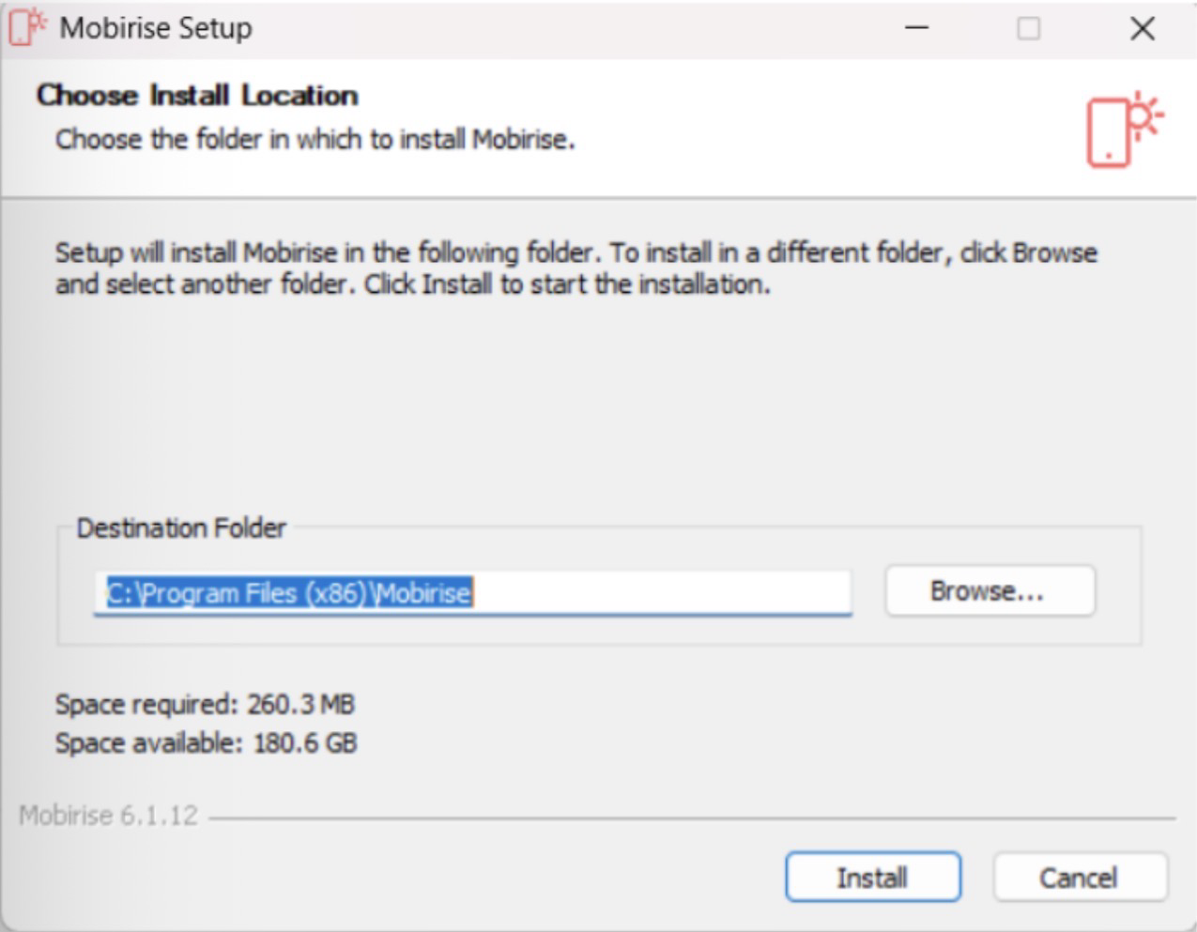
- Unduh Mobiraise lalu jalankan berkas dengan klik 2 kali pada file yang diunduh serta klik Install untuk melanjutkan proses instal

